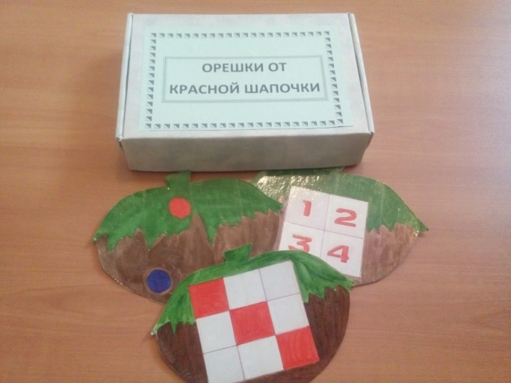**Дидактическая игра «ОРЕШКИ ОТ КРАСНОЙ ШАПОЧКИ»**

**Разработала:** учитель-логопед Алимина Н.А.

МДОУ «Детский сад №4 КВ» г. Богородицк, Тульской обл.

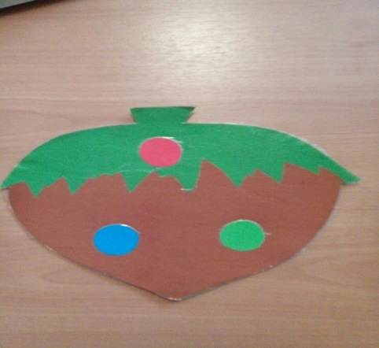 **Игра 1.**

Закрепление и дифференциация звуков: «гласных», «твердых согласных» и « мягких согласных».

Логопед называет звук, а дети показывают кружок нужного цвета.

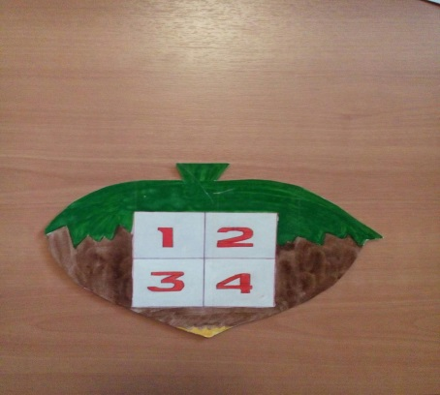 **Игра 2**.

Совершенствование навыка слогового анализа слов.

Логопед показывает картинки, дети показывают цифру, соответствующую количеству слогов в слове (вариант усложнения – цифру ударного слога).

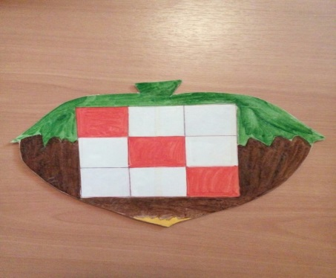**Игра 3**.

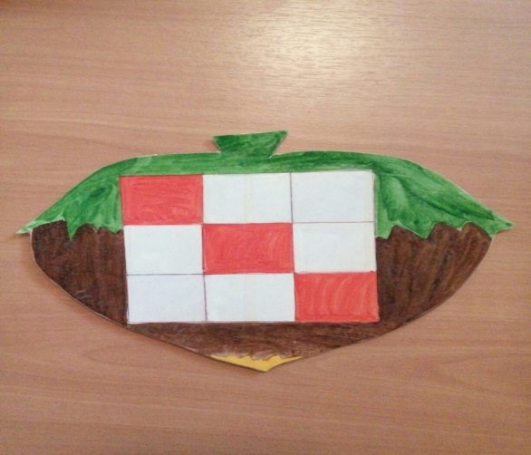Развитие умения устанавливать место звук в слове.

Логопед называет слово. Дети определяют место заданного звука в слове. В зависимости от того, слышится ли звук в начале слова, в конце или в середине, пальчик ставится на верхний левый красный квадратик, нижний правый красный квадратик или посредине.